Конспект урока изобразительного искусства
Тема урока: Строим вещи.

Санкт-Петербург
2014 год
Темаурока:Строим вещи
Цель: Получить первичное представление оконструктивном устройстве нашего быта
Задачи:
- Знать правила техники безопасностипри работе ножницами и правила работыклеем
- Пониматьпорядок учебных действий
- Применять план действий при изготовлении изделия
- Анализироватьготовое изделие;анализировать предметы со слайда по критериям; анализировать свою работу;
- Составлять план трудовых действий; Придумать дизайн (оформление) изделия
- Оцениватьработы одноклассников; самооценка

Литература: Учебник Неменской «Изобразительное искусство», методичка, ресурсы интернета

Оборудование для учителя: Учебник, карандаш, клей, ножницы, цветная бумага, презентация, интерактивная доска,
Оборудование для ученика:Учебник,клей, ножницы, цветная бумага(3 листа для сумки + для оформления), дневник

План урока
№ | Этапы урока | Время
1. | Организационный момент. | 5 мин
2. | Объявление темы, постановка цели. | 5 мин
3. | Формирование понятий. Беседа | 5 мин
4. | Объяснение задания с последовательностью действий | 5 мин
5. | Выполнение задания учащимися | 20 мин
6. | Подведение итогов урока, оценка деятельности учащихся. | 5 мин

Ход урока.
Этап урока | Содержание обучения | Методы, приемы и средства обучения
1.Организационный момент. | -Здравствуйте ребята, меня зовут Сусанна Валерьевна, и сегодня я проведу у вас урок изобразительного искусства. Прежде чем начать урок, проверим, всё ли у вас готово к уроку. Я буду читать загадки, а вы покажете предмет, о котором в ней говорится.  1. Склеите корабль, солдата,  Паровоз, машину, шпагу.  А поможет вам, ребята,  Разноцветная…  (Бумага)  2. Смотрите, мы раскрыли пасть,  В неё бумагу можно класть:  Бумага в нашей пасти  Разделится на части.  (Ножницы)  3. Я предмет для школы важный.  Чтобы сделать куб бумажный,  Самолёт, картонный дом,  Аппликацию в альбом,  Ты меня не пожалей.  Я — липучий, вязкий…  (Клей)  4. Если ты его отточишь,  Нарисуешь все, что хочешь!  Солнце, море, горы, пляж.  Что же это?..  (Карандаш)  5. Говорит она беззвучно,  но понятно и нескучно.  Ты беседуй чаще с ней -  станешь вчетверо умней.  (книга) | Беседа  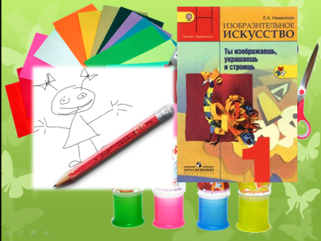
2. Введение в тему, постановка цели. | - Молодцы! Ребята, посмотрите вокруг. Нас окружают различные предметы. Кто перечислит эти предметы?  - Хорошо. Давайте посмотрим на доску, на ней тоже изображены школьные принадлежности. Скажите, для кого предназначены те или иные вещи?  (Фронтальная форма работы)  - Молодцы! Все эти предметыразличаются по расцветке, оформлению: Кому-то хочется, чтобы его предметы выглядели веселыми, кому-то чтобы они были строгими и серьезными. Посмотрите на доску.Какие-то предметы больше подходят для мальчиков, какие-то для девочек, какие-то для взрослых.  Также различаются по назначению: Посмотрите на доску.Есть, например, компьютерный стул,на котором удобнее работать за компьютером. А есть кухонный стул, на котором удобнее сидеть за обеденным столом, или диван, на котором лучше отдыхать.  Еще предметы могут различаться по форме, например столы. Они бывают круглые, квадратные, или совсем необычной формы  Скажите, а знаете ли вы, кто придумывает все эти вещи? То как она будут выглядеть, какой формы?  (Фронтальная форма работы)  - Ребята, существует профессия дизайнер. Это человек, который придает форму вещам, решает, какой внешний вид будет иметь тот или иной предмет. Кто-нибудь слышал об этой профессии?  (Фронтальная форма работы)  - Как вы думаете, зачем мы сейчас отвечали на все эти вопросы. Чем мы будем заниматься на нашем сегодняшнем уроке?  (Фронтальная форма работы)  - Посмотрите на доску. Смотрите, какое разнообразие пакетов придумали дизайнеры. Вот посмотрите, такие пакеты мы можем приобрести в магазине, а вот такие мы можем сделать сами. Сегодня мы выступим в роли дизайнеров, и будем делать пакет, который можно будет использовать в жизни. | Беседа, объяснение  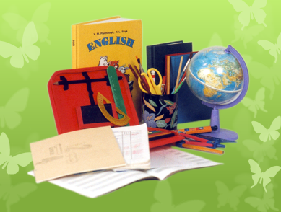  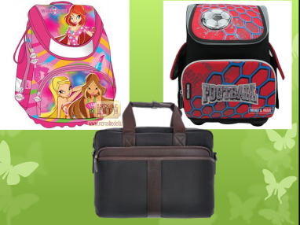  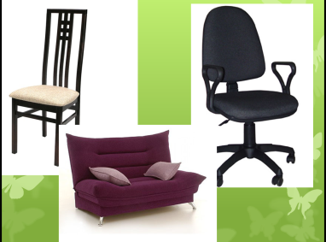  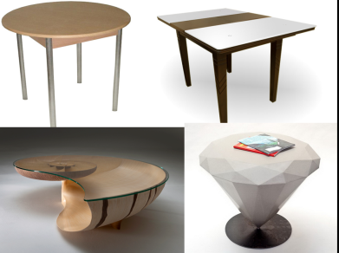  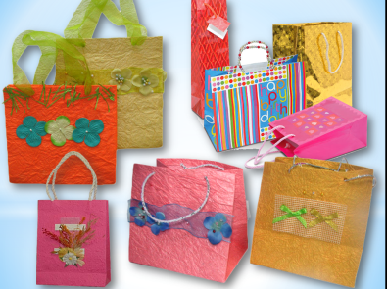
3.Формирование понятий. Беседа  Анализ изделия | Давайте откроем наш учебник на странице 86-87. Кто прочтет предложение вначале страницы?  - Хорошо. Мастер Постройки поможет нам сегодня придать форму сумке, а Мастер Украшений поможет нам красиво украсить их. Давайте посмотрим на страницу 87. Кто догадался и может рассказать по иллюстрации, как мы будем делать эту сумку. Из скольких деталей состоит сумка? Из каких материалов? Как соединены детали между собой? Как украшена? Какими деталями?  (Фронтальная форма работы)  - Вот такая сумка должна сегодня у нас получиться  (Демонстрация готовой сумки) | Беседа, работа с книгой, демонстрация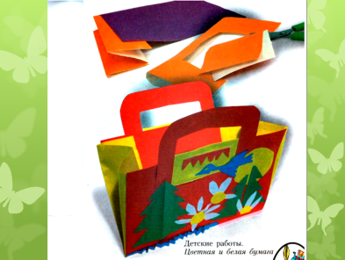
4.Объяснение задания с последовательностью действий | - Составим план выполнения работы. Что сделаем сначала? Сначала необходимо подготовить весь материал.  1 этап работы – подготовка материалов. Все материалы у вас лежат на столе.  Что далее необходимо сделать? Подготовим заготовки: основу сумки и боковые части. Как можно их подготовить? Сложить бумагу. Также на данном этапе изготовим ручки. Итак, 2 этап нашей работы – Изготовление основных деталей: основы, боковых частей, ручек  Что далее? Соединим все детали. При помощи чего? При помощи клея  3 – Сборка  После того, как у нас получилась основная форма сумки. Что сделаем дальше? Украсим  4 – Оформление | Объяснение  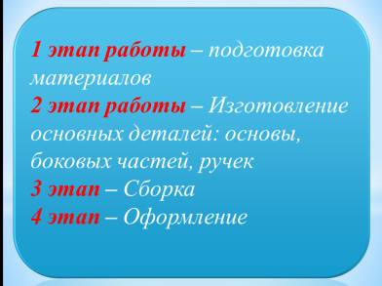
5. Выполнение задания учащимися | - Итак, давайте приступим.  1. Изготовим основу. Положить 1 лист цветной бумаги цветной стороной на парту  2. Сложим его пополам так, чтобы нижний край совпал с верхним. Проглаживаем сгиб от середины к краям. Основу отложим. Изготовим боковые части. Берем второй лист бумаги, сложим его точно также как первый. Нижний край у нас должен совпадать с верхним. Проглаживаем сгиб от середины к краям.  - Сейчас мы будем работать ножницами, ребята, скажите, как мы должны работать с ними? О каких правилах работы будем помнить?  (Фронтальная форма работы)  - Молодцы! Работать ножницами можно только на своем рабочем месте, над партой, класть их нужно кольцами к себе, подавать кольцами вперед, нельзя оставлять ножницы открытыми и размахивать ими  3. Раскрываем лист и разрезаем по линии сгиба.  4. Одну часть откладываем, берем вторую часть. Кладем вертикально на парту, складываем пополам также как и первый лист, разворачиваем, складываем одну сторону от себя так, чтобы край листа совпал с линией сгиба, переворачиваем лист, повторяем действие, которое совершили ранее. Сгибаем так, чтобы рай совпал с линией сгиба, у нас получилась гармошка. Это одна боковая часть сумки, вторую сделайте, пожалуйста, сами. Откладываем боковые стороны сумки  5. Сейчас мы начнем делать ручки. Возьмем 3 лист бумаги, сложим его пополам, так же как и раньше складывали, затем разворачиваем и разрезаем по линии сгиба. Берем одну сторону, кладем ее вертикально, затем складываем пополам. Ребята, посмотрите в учебник, там представлены ручки какой формы? А могут ли быть ручки другой формы? Совершенно верно. Ручки могут быть как квадратные, так и круглые. Или совсем необычной формы. Положите лист сгибом от себя и нарисуйте на нем ручки, которые бы вы хотели, чтоб были у вас на сумке и вырежете их. Далее разгибаем лист и разрезаем по линии сгиба.  -Теперь приступим к сборке, сейчас мы будем работать клеем, ребята, подскажите, как нужно работать клеем?  (Фронтальная форма работы)  - Молодцы! При работе клеем будем пользоваться кисточкой, если это требуется. Нужно брать то количество клея, которое требуется для выполнения работы на данном этапе, наносим клей только в тех местах, где это необходимо.  Кладем на подкладной лист, чтобы не испачкать парту  - Ребята, посмотрите на части нашей сумке, как вы думаете, что сначала нужно соединить?  -Совершенно верно, основную часть и боковые.  6. Берем одну гармошку, наносим клей на одну сторону, приклеиваем ее к одной стороне сумки с внутренней стороны, прижимаем. Далее наносим клей, прижимаем вторую сторону, повторяем все с другой стороны  - Итак, у нас получилась основная форма, теперь нам нужно приклеить ручки к нашей сумке.  9. Приклеиваем ручки к сторонам сумки.  - Ну, вот наша сумка готова. Теперь, конечно, нужно ее украсить.  Вы воспользуетесь отрезками цветной бумаги, которые лежат у вас на партах. Выберите формы деталей, которыми вы хотите украсить. Нарисуйте формы, вырежьте и приклейте. | Объяснение, беседа, учебно-производственный труд
6.Подведение итогов урока, оценка деятельности учащихся. | - Ребята, сейчас будем выходить по несколько человек, и показывать свои сумочки, рассказывать про них, отвечая на вопросы:  - Нравится ли тебе твое изделие?  - Все ли получилось?  - Чем ты украсил(а) свою сумку, почему?  - Понравилось ли тебе выполнять эту работу?  - Ребята, а вы внимательно слушайте своих товарищей, и мы вместе оценим их работу  (оценка деятельность учащихся)  - Давайте уберем рабочие места.  - Итак, ребята, давайте подведем итог нашего урока. Чем мы сегодня с вами занимались? Можете ли вы дома теперь сделать такие сумки самостоятельно? Дома я предлагаю вам, вместе с родителями, сделать сумку со страницы 86.  - Спасибо ребята за урок. До свидания | Оценка, беседа